Магический шар
Описание: При потряхивании из круглого значка профиля выпадает магический шар с одним оборотом в центр экрана, и выдает характерный ответ (Там 20 вариантов, 10 положительных, 5 нейтральных, 5 отрицательных). Некоторые ответы будут адаптированы под тематику Сбера, формулировки должны быть достаточно простыми и краткими для аудитории.
Пример или итоговые формулировки:
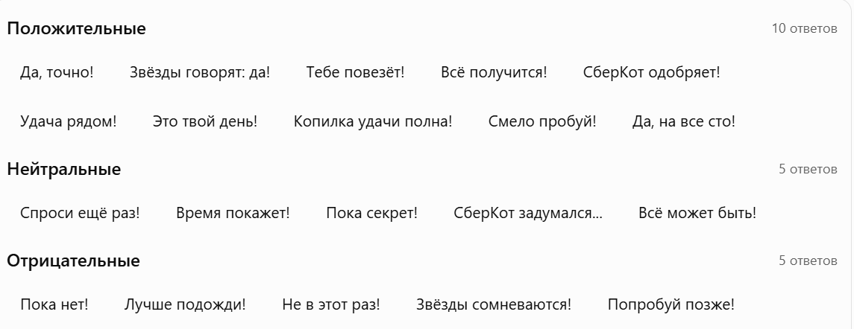
Анимации и взаимодействие:
- В качестве изменчивости во время анимаций фоном можно добавить осенний листопад с легким дождем (осень), снег (зима), зеленые увеличивающиеся листья (весна), солнечные блики (лето), так же в теории можно менять иконку самого шара.
- Когда шар достигнет конечного положения (перед появлением текста), вокруг него свечение (можно адаптировать под сезонные оттенки, или полностью интегрировать сюда сезонность)
- Текст появляется побуквенно с “магическим” свечением внутри поля для текста шара
Сенсор: акселерометр, вибромоторчик (как только потрясли короткая вибрация, более длинная в процессе выкатывания шара)
Соответствие требованиям:
- Не мешает (техническая часть, вроде не должно, зависит от реализации)
- Вызывается жестом
- Хочется повторить и показать остальным
- Контент меняется без релиза, тоже реализуемо (если нет, пометьте)
- Вызовет интерес среди всей аудитории 6-13 ле
- т
Соответствие критериям:
- Все по кайфу тут
Репозиторий: https://github.com/MaximTokarev2099/SberMobileHack
Размер assets:
- Шар viewBox="0 0 400 400"
- Сезонность: viewBox="0 0 100 100"

